Severočeská galerie výtvarného umění v Litoměřicích,
příspěvková organizace,
Michalská 7, 412 01 Litoměřice

Tisková zpráva k derniéře výstavy

Jindřiška Radová, Pravoslav Rada, Šárka Radová – Ohlédnutí
(4. 12. 2009 – 14. 2. 2009)

V Severočeské galerii výtvarného umění v Litoměřicích, Michalská 7, se dne 13. 2. 2010 od 15.00 hodin uskuteční derniéra výstavy keramické a sochařské tvorby tří členů rodiny Radových.
Na posledním rozloučení s výstavou se setkáme přímo s autorkou Šárkou Radovou, která nás provede výstavou, budou promítány krátké filmy o tvorbě a životě Radových a v neposlední řadě budou představeny odborné knihy Pravoslava Rady – významného popularizátora keramické tvorby.

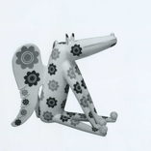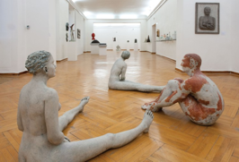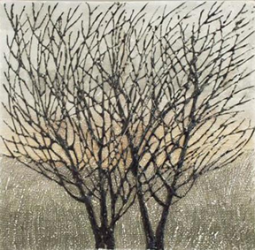
Pravoslav Rada Šárka Radová Jindřiška Radová

Pravoslav Rada (1923) má výrazný sochařský talent, jako svoji hlavní disciplinu si zvolil keramiku. Vypracoval se mezi evropsky oceňované keramiky a přednášel i na škole v New Havenu (USA, Connecticut). Jeho keramika je nezaměnitelná svými formami i barevností. Je autorem i několika knih o keramice, ve kterých zúročil technické mistrovství, které si při práci s keramikou osvojil.

Jindřiška Radová (1925), manželka Pravoslava Rady, se se svým mužem seznámila za studií na pražské Umprum. Ačkoliv původně studovala textilní tvorbu, začala následně pracovat také s keramikou a vypracovala si svůj nezaměnitelný autorský rukopis, což bylo vedle manželovy silné osobnosti důkazem původnosti jejího talentu. V porcelánových obrazech inspirovaných převážně přírodou se projevuje autorčino výrazné malířské cítění.

Jejich dcera Šárka Radová (1949) kráčela ve stopách obou rodičů. Vystudovala keramiku, ale její výrazný sochařský talent i velmi specifické cítění posouvá její tvorbu čím dále tím více směrem k volné plastice. Samozřejmým předpokladem její tvorby je znalost řemesla, vyplývající z rodinné tradice. Její sochy, často ve velmi zajímavé symbióze keramiky s papírovinou, jsou monumentální a velmi současné.
Kromě samozřejmé vysoké kvality vystavených prací výstava nabízí také zajímavé srovnání tří osobností a dvou generací keramiků.
Všechny zájemce o zajímavé setkání nejen s tvorbou umělecké rodiny, ale i s autorkou Šárkou Radovou srdečně zveme.

Bližší informace: www.galerie-ltm.cz, info@galerie-ltm.cz
Na požádání poskytneme reprodukce pro tisk.

